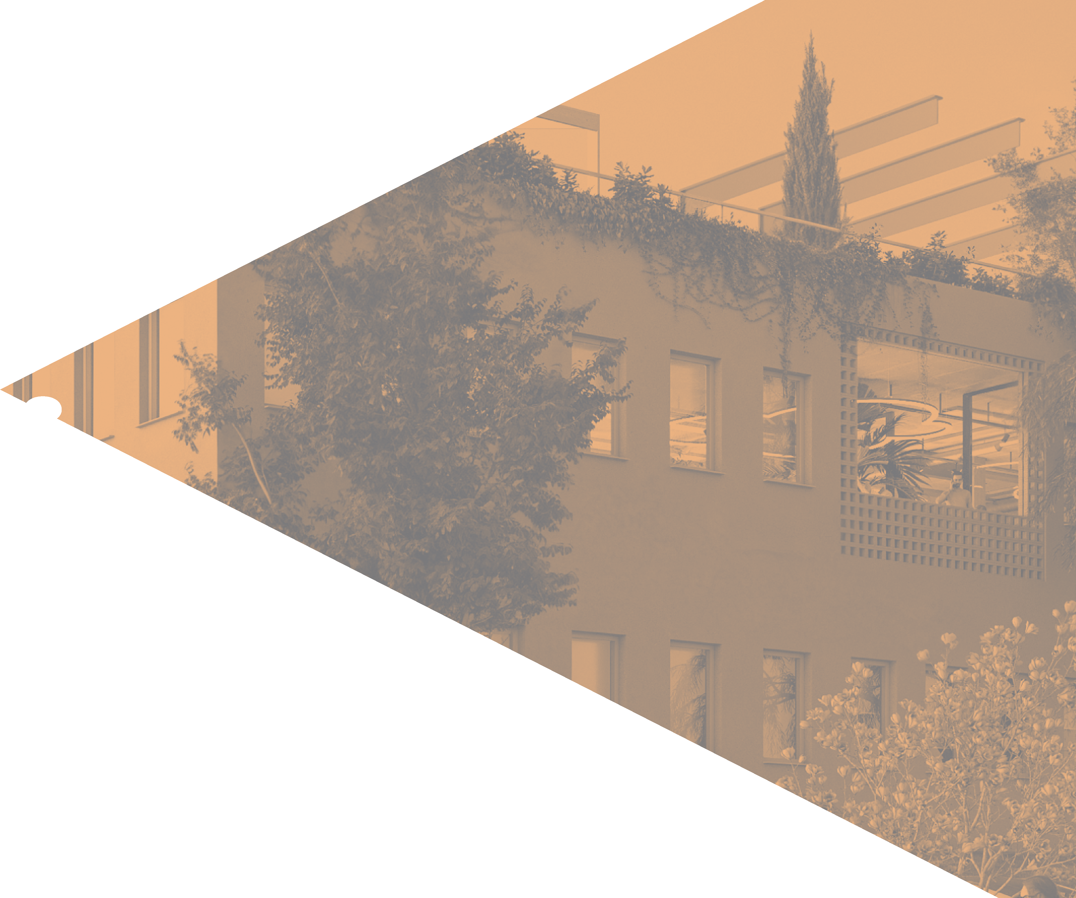

**MARIE CURIE 8**

Málaga TechPark

**MC8,**

un edificio singular donde albergar la sede de una compañía que busque la diferenciación, en un espacio diseñado para aprovechar los 300 días

anuales de sol que tiene Málaga

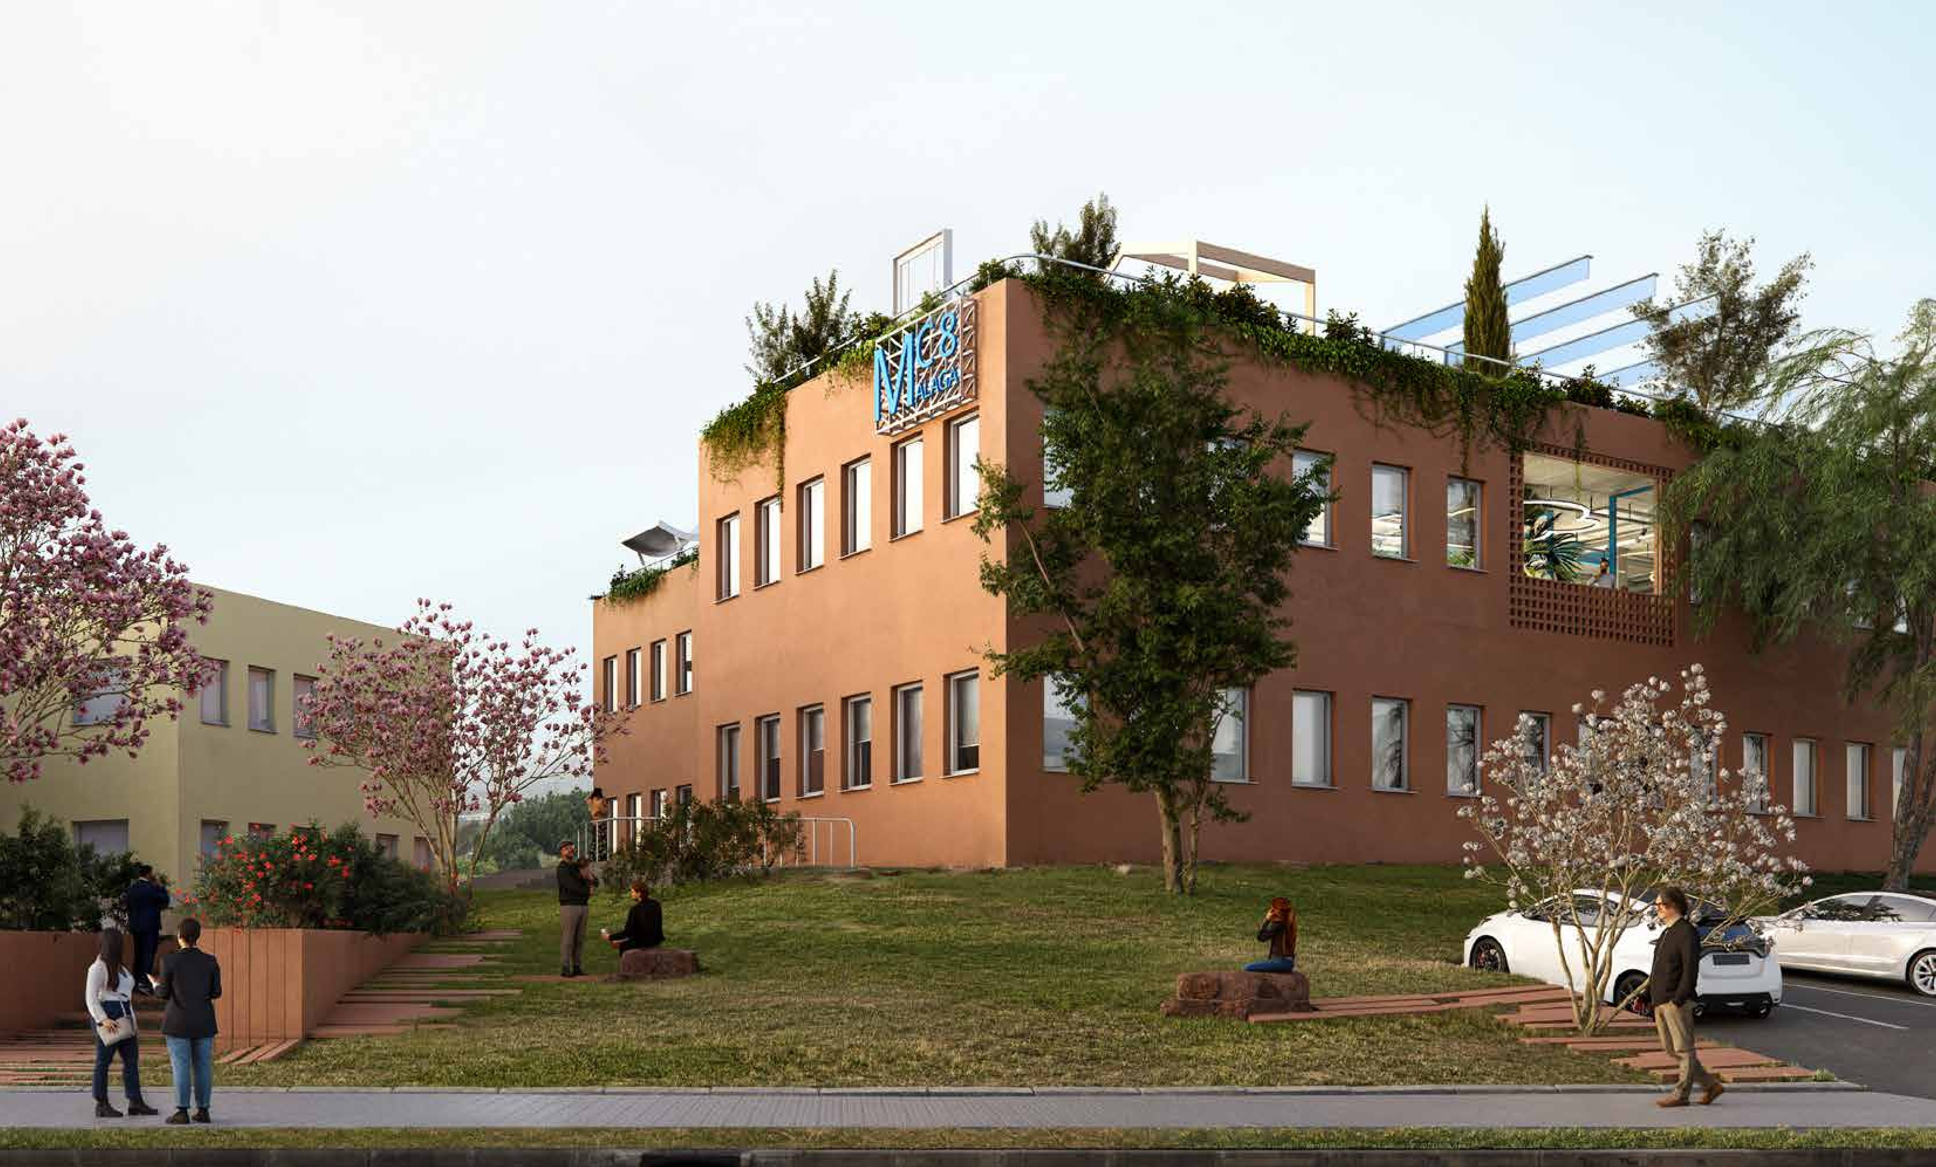

**TRABAJA AL AIRE LIBRE**

**EN UN EDIFICIO SINGULAR**

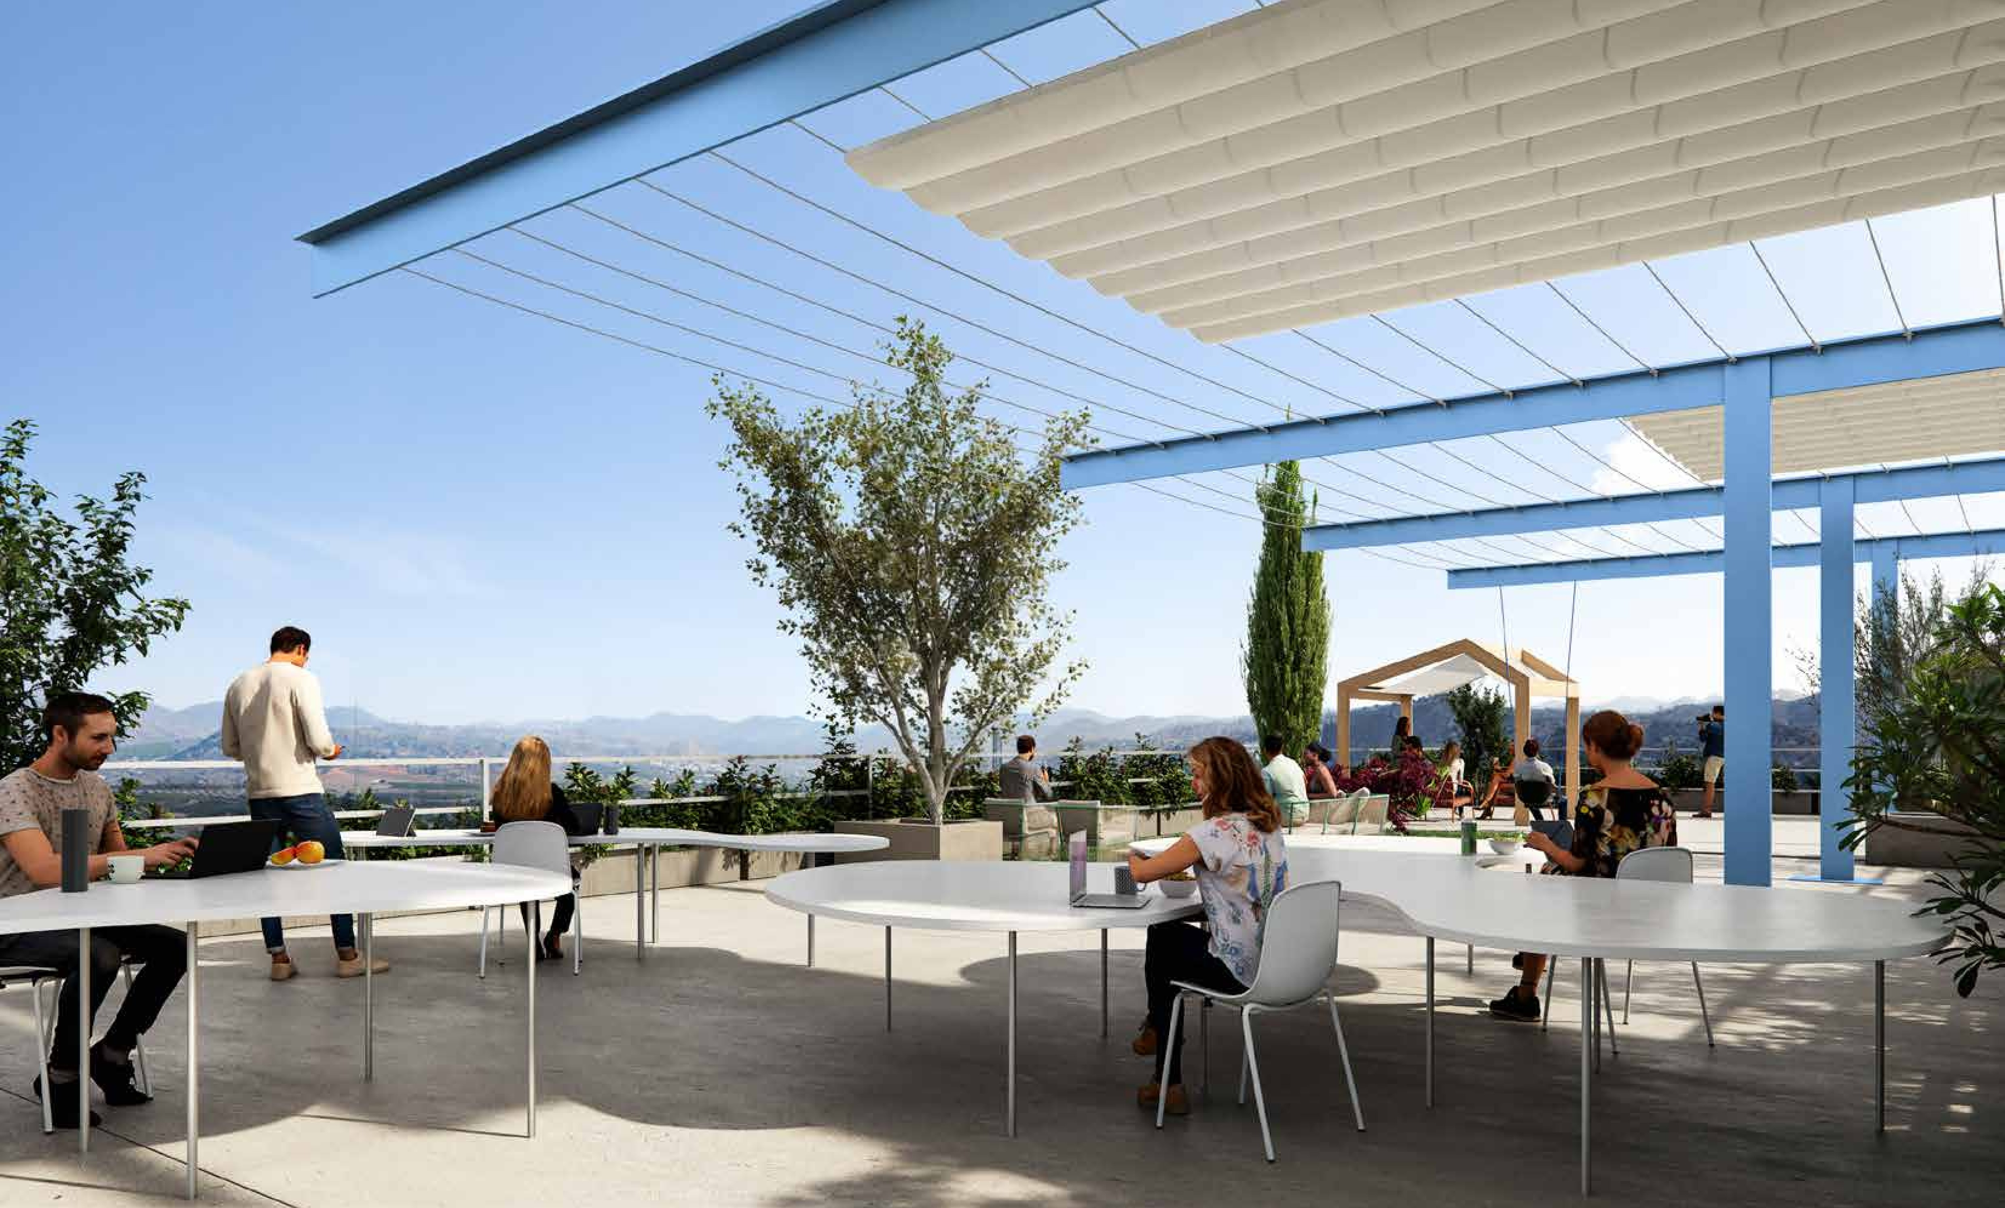

**UN JARDÍN**

**MC8**

, un edificio de oficinas con nuevos espacios abiertos, donde es posible trabajar al aire libre. Ofrecerá pleno acceso a una terraza de 697 m2 con

vistas a la montaña, que podrá utilizarse como zona de ocio, eventos o trabajo. Además, dispondrá de zonas ajardinadas abiertas en la primera planta y

acceso a zona peatonal en la planta baja

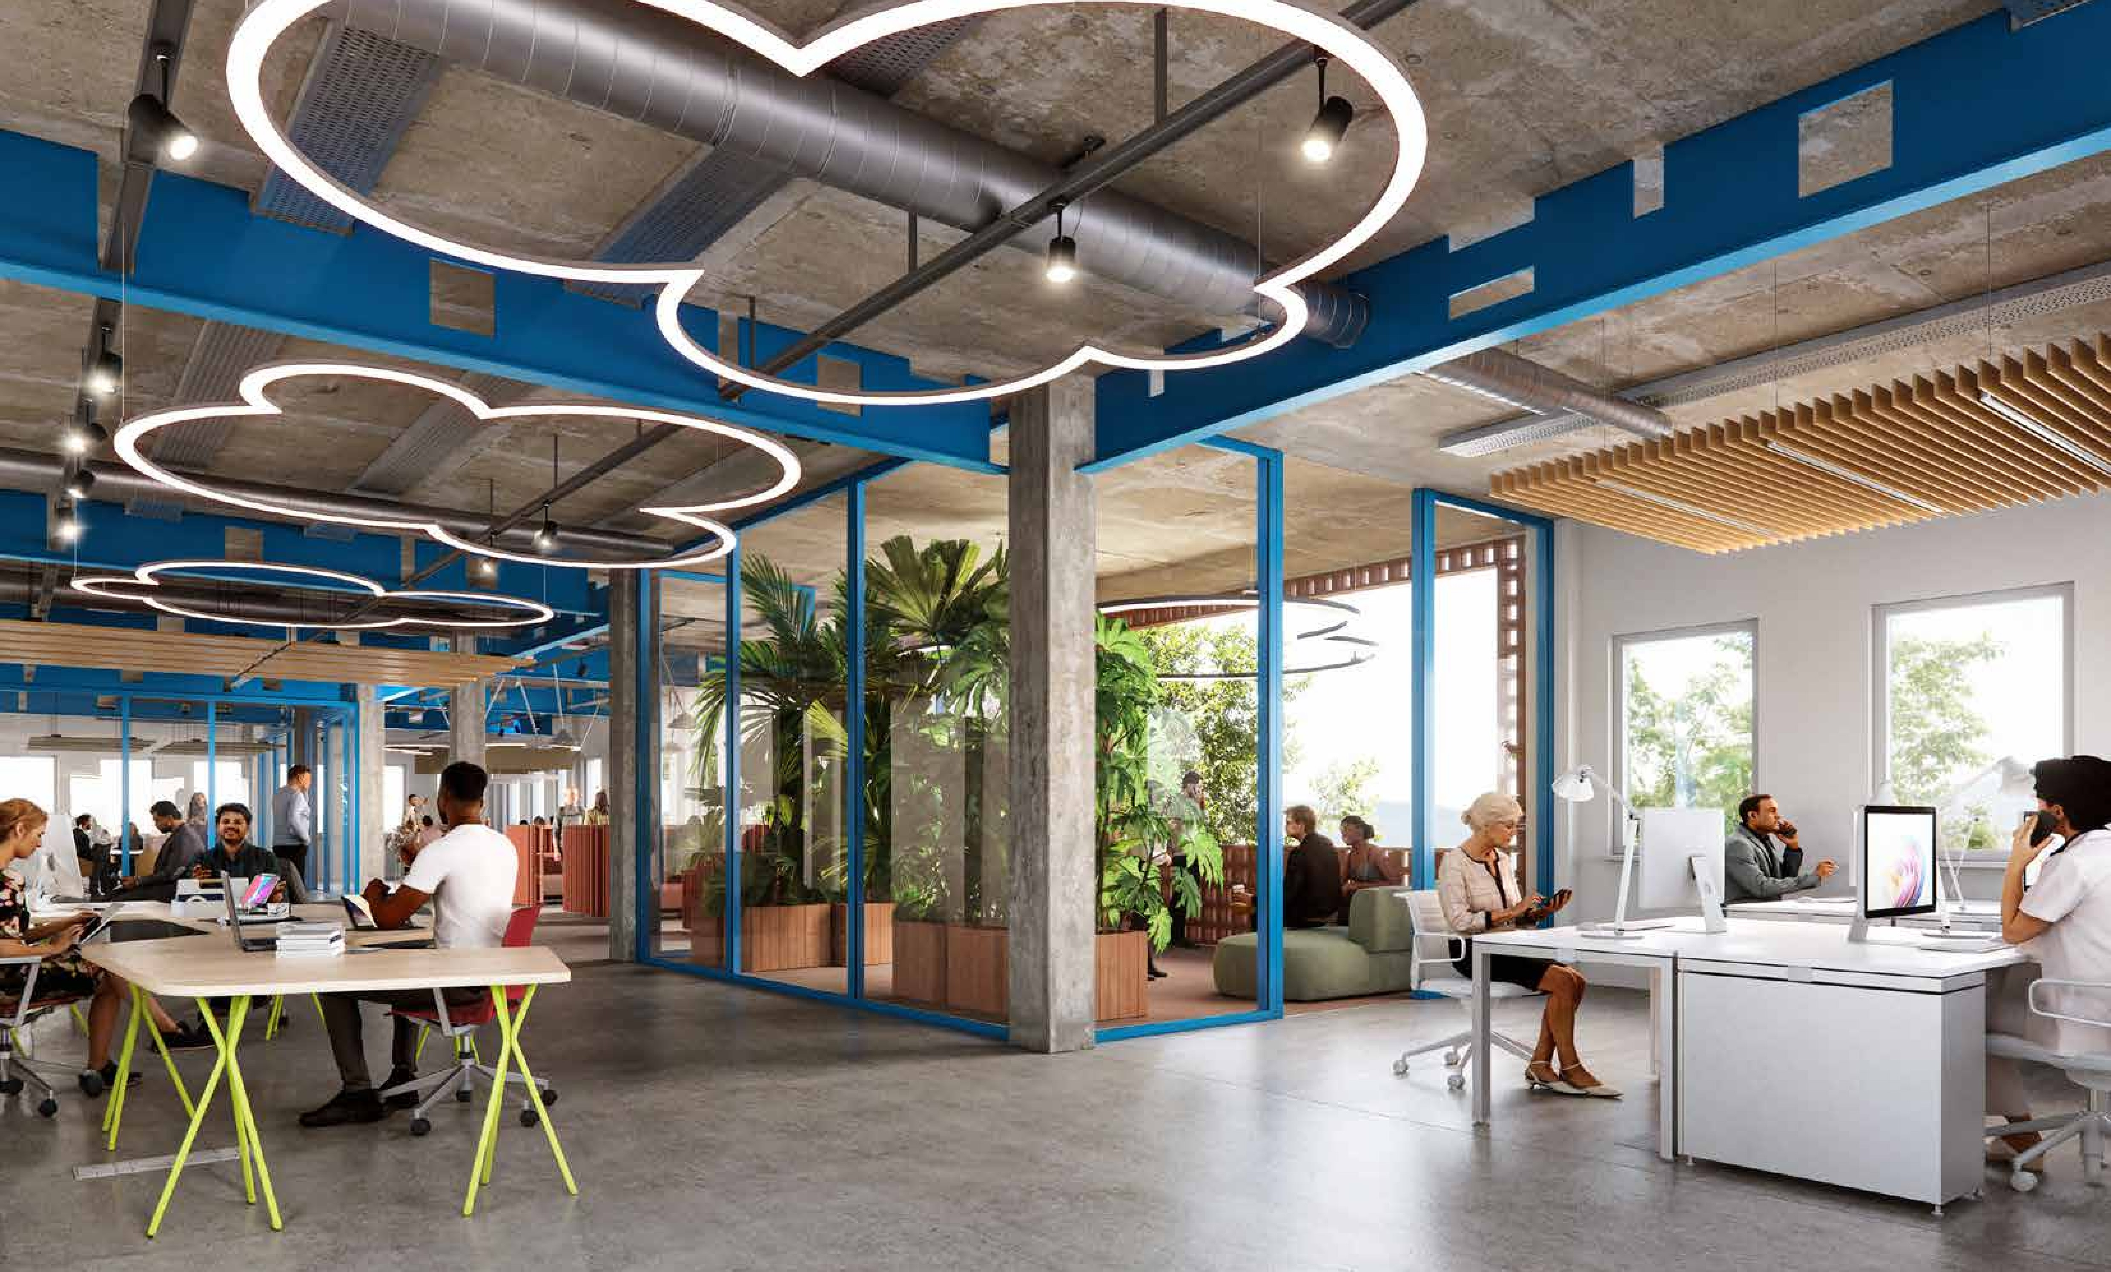

Espacios que se transforman según tu visión, descubre la versatilidad en nuestro edificio. MC8 se entregará como un espacio totalmente diáfano donde

la empresa podrá diseñar el tipo de oficina que mejor se adapte a sus necesidades. También contará con la posibilidad de dotar a toda o parte de cada

planta con la estructura que le permita tener libertad en la configuración de los espacios, para que la empresa pueda cambiar fácilmente el tamaño y

número de salas, según las necesidades de cada momento

**FLEXIBILIDAD SIN**

**COMPROMISOS**

diseñado para evolucionar contigo

**MALAGA TECH PARK**

un ecosistema en auge

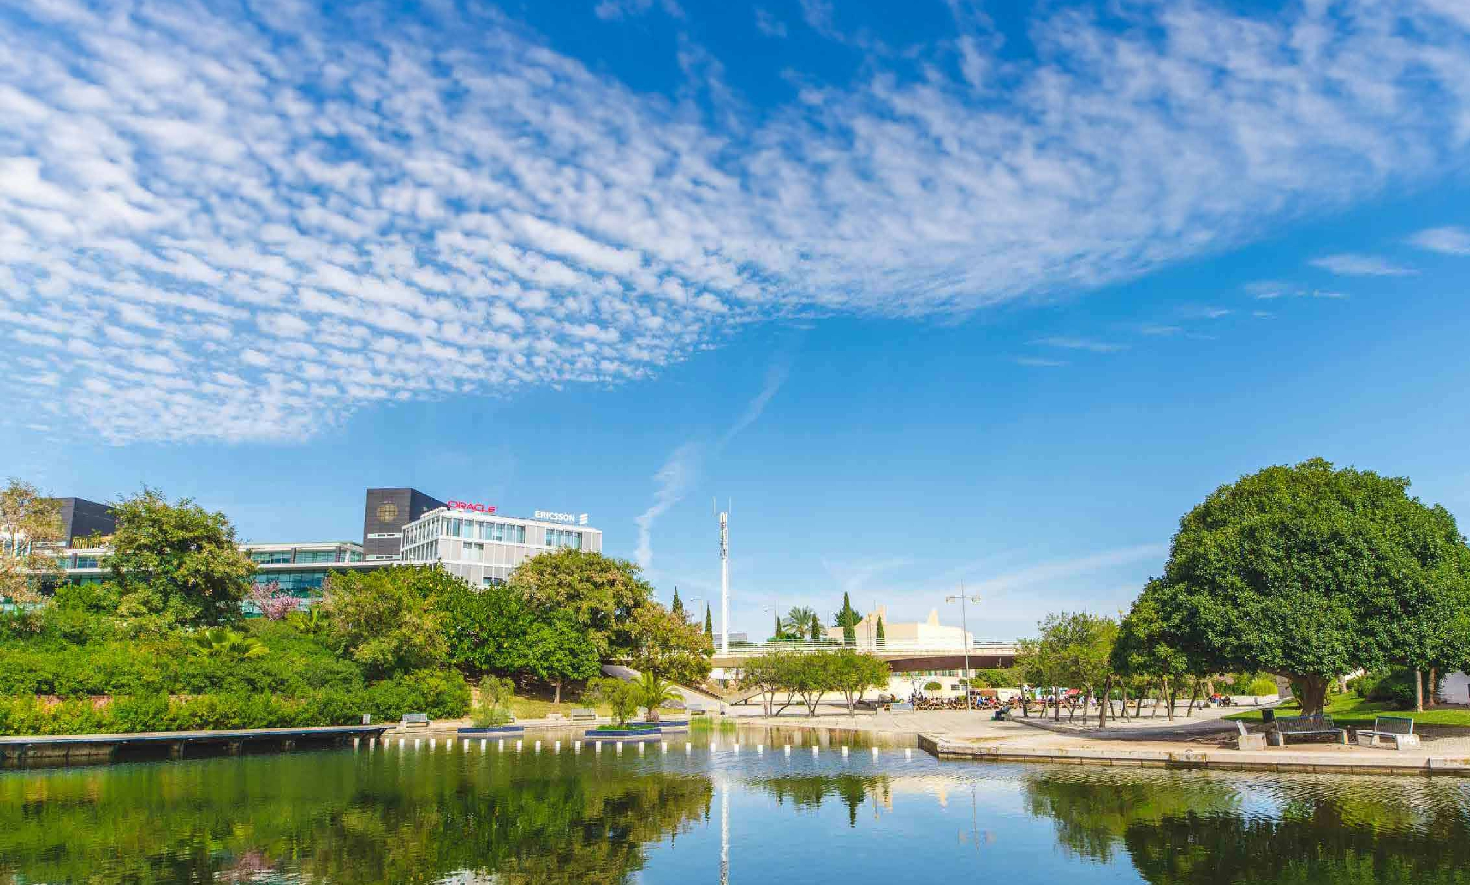

**“El tirón de Málaga**

**TechPark**

**:**

**en nueve meses, más de**

**40**

**empresas piden instalarse allí”**

El parque incrementó su número de empleados el año pasado, pese a la incertidumbre por la

crisis sanitaria

21

**2021**

**“EY abre en Málaga el GDS**

**Spain**

**, que tendrá 2.000**

**trabajadores en 3 años”**

Dará servicio a 25 países y 97.000 profesionales. Cubre la zona de Europa, Oriente Medio, India

y África. Málaga

Tech

Park sigue atrayendo proyectos de primer nivel mundial

EL ECONOMISTA 05 de julio 2022

**2022**

**“**

**Kadans**

**abrirá en el parque tecnológico de Málaga su**

**primer centro de innovación en España”**

La multinacional invertirá 16 millones en la construcción de tres edificios en los que se alojarán

empresas de inteligencia artificial, ciberseguridad o vehículos conectados

EL ESPAÑOL 10 de mayo 2023



**2023**

**“**

**El líder mundial en semiconductores IMEC elige**

**Málaga para su segunda sede mundial**

**”**

El lugar donde se instalará la sede del IMEC será el

*Málaga*

*TechPark*

, el Parque Tecnológico de

Andalucía sito en la capital

costasoleña

.

Se contemplan una construcción de 32.000 m2

edificables sobre una parcela de 46.000 m2.

Además

se prevé la creación de

450

empleos de

muy alta calificación.

LIBERTAD DIGITAL 30 de enero 2024

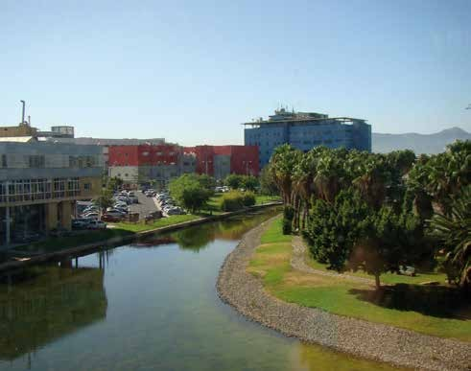

**2024**

**+680**

Empresas

**+70**

Compañías internacionales

**+25.100**

Empleados

**+3.400**

Millones de € facturados

en un año

LIBERTAD DIGITAL

**30**

**de enero de**

**2024**

EL ESPAÑOL

**10**

**2023**

**de mayo**

EL ECONOMISTA

**de julio de**

**5**

**2022**

EL DIARIO SUR

**10**

**de noviembre de**

**2021**

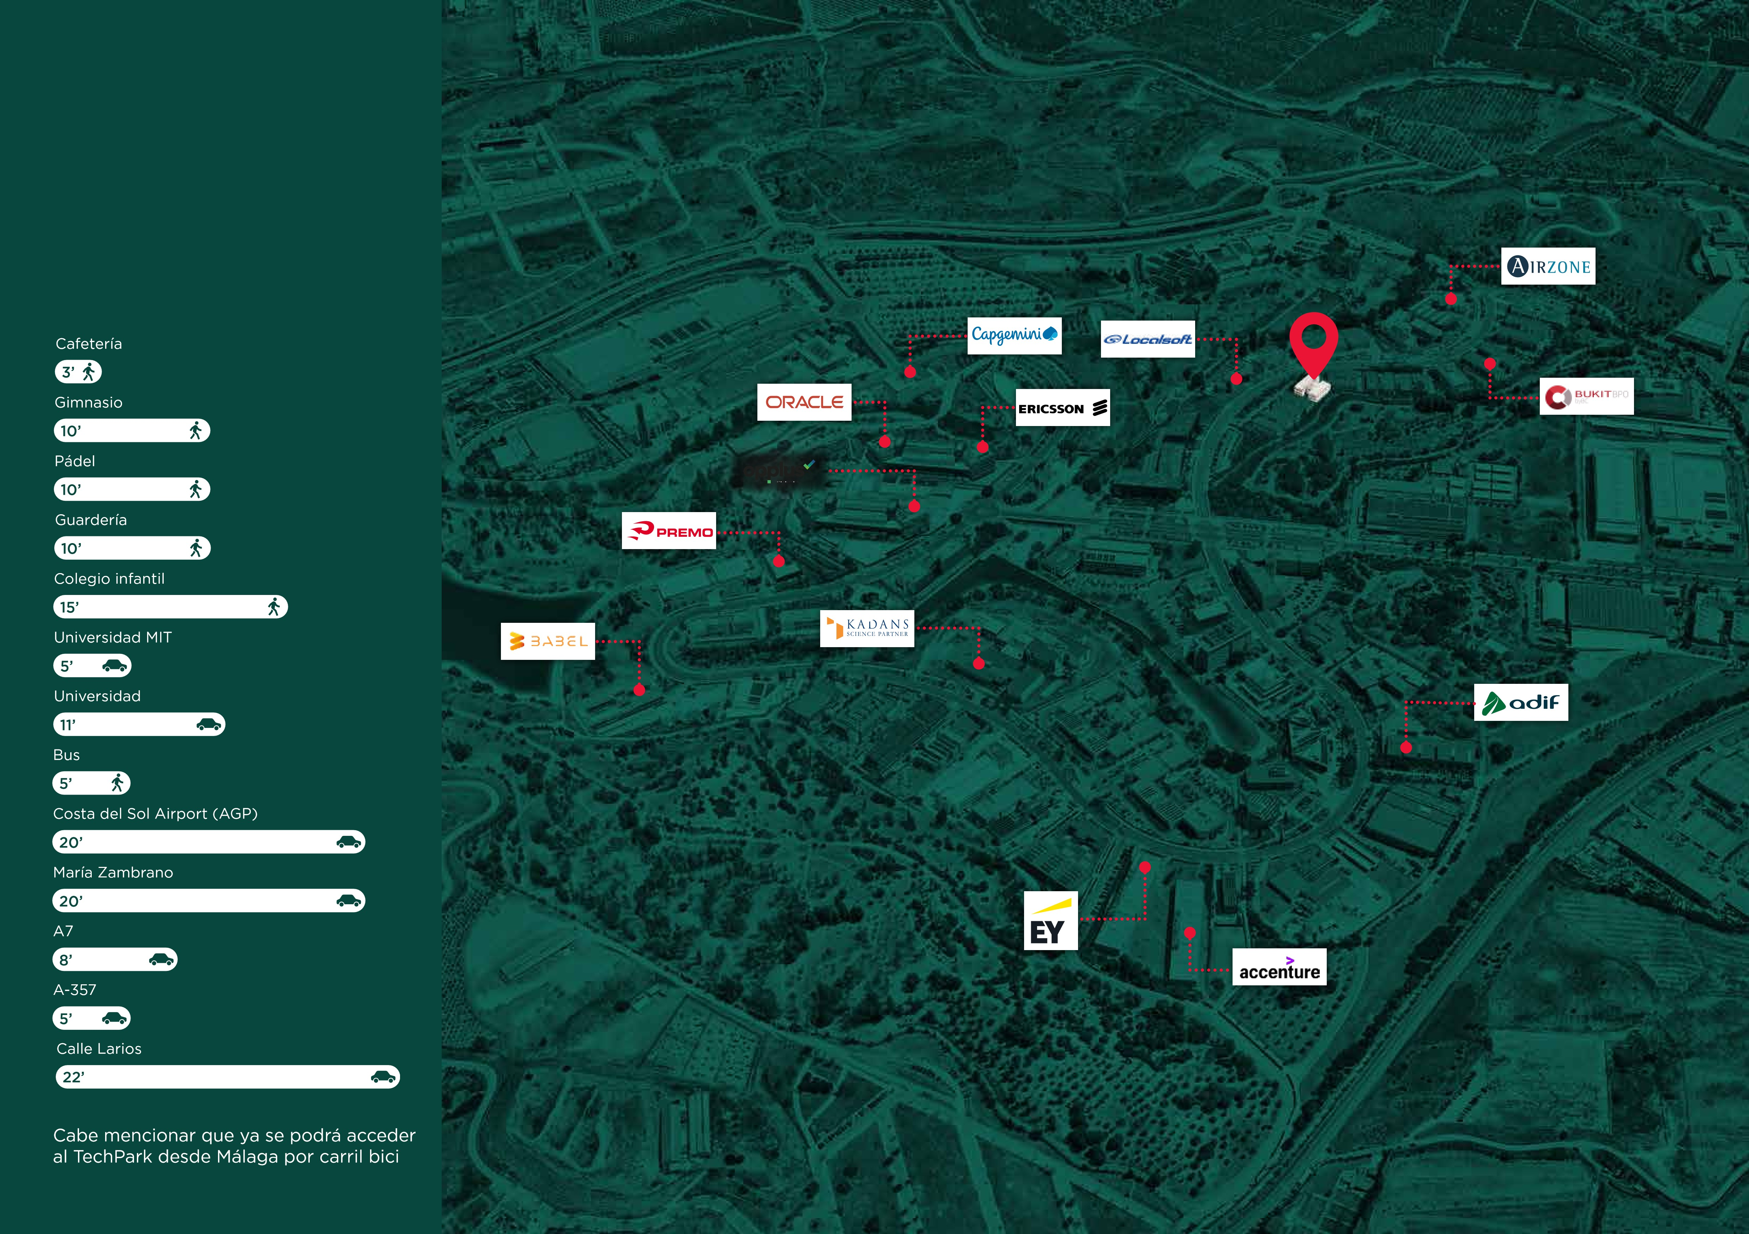

**INTERVENCIÓN**

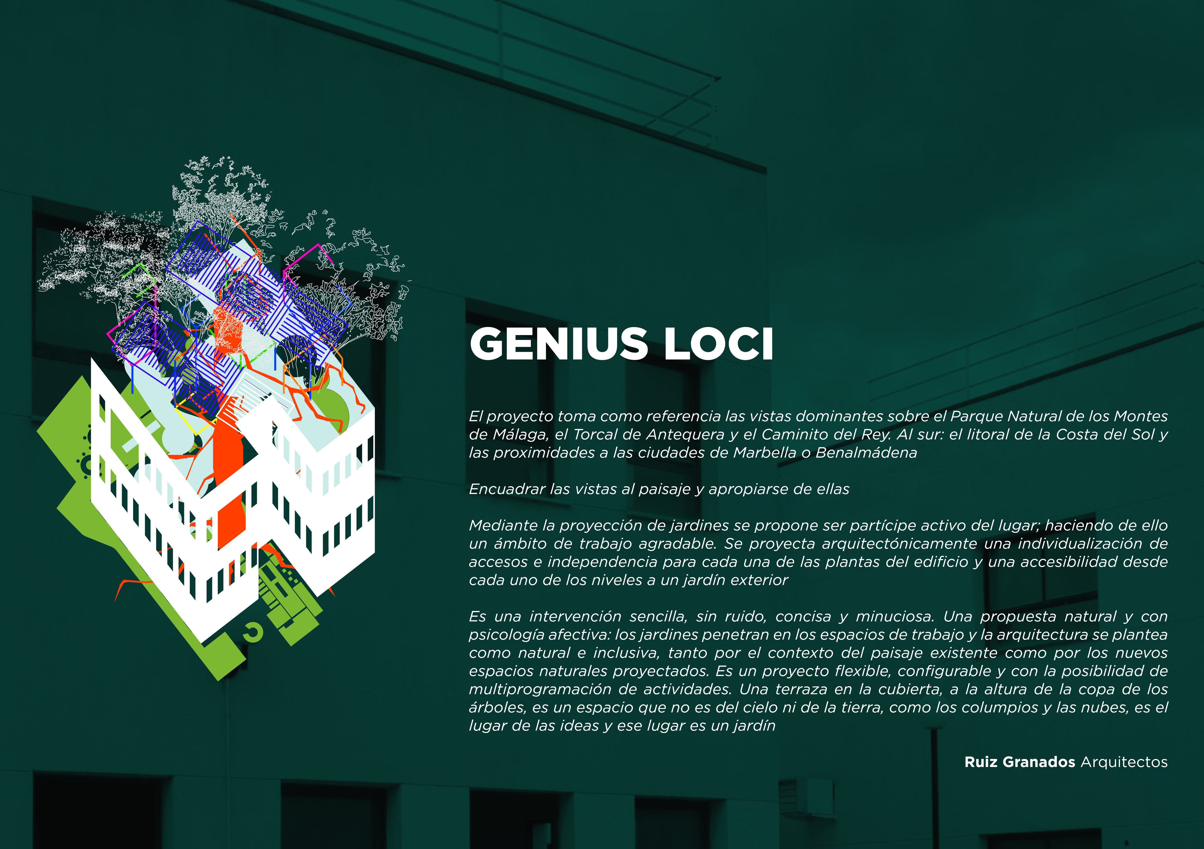

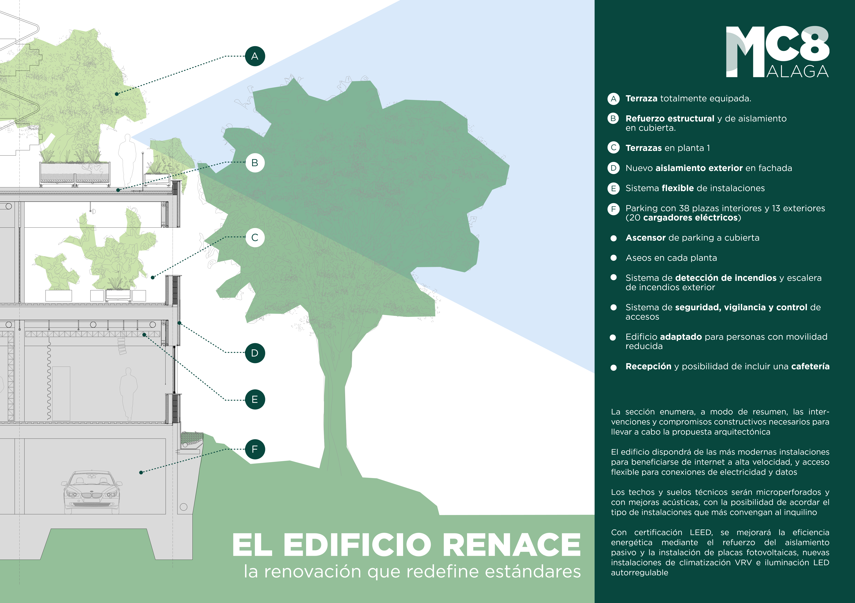

**PLANOS**

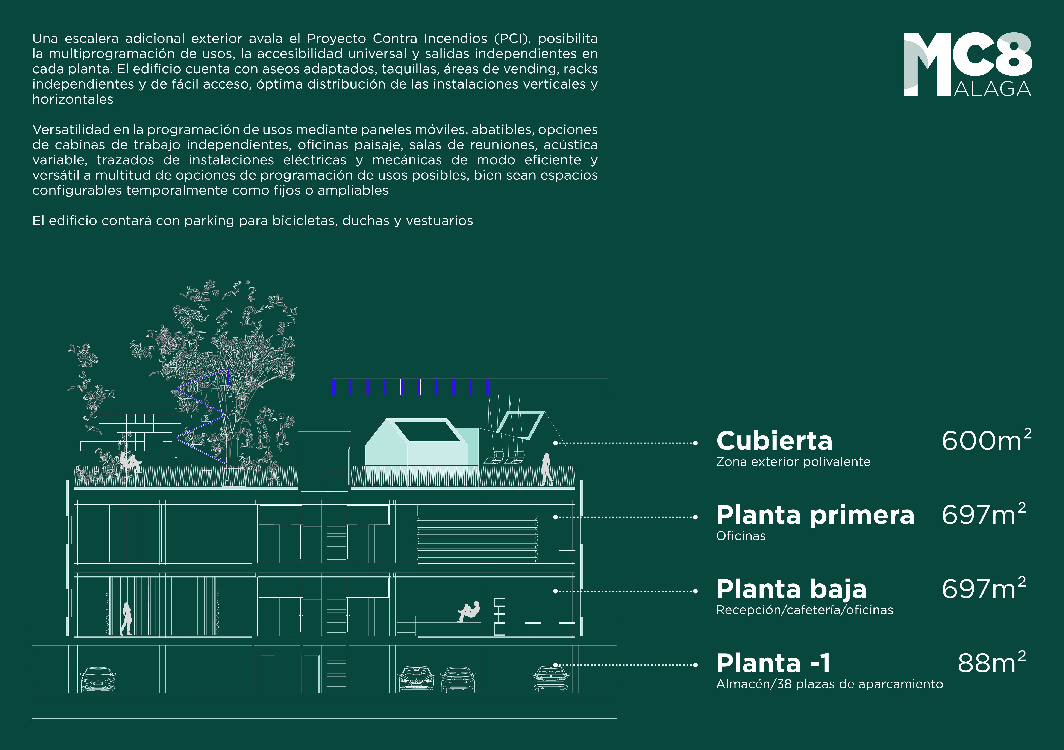

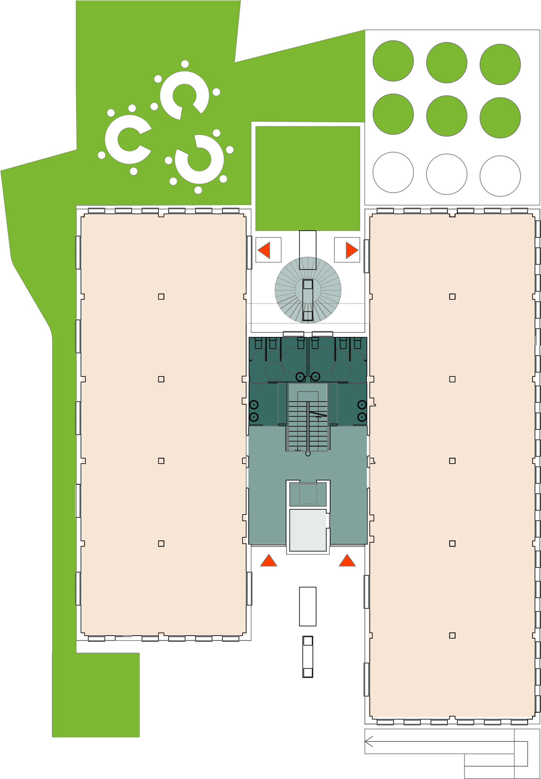

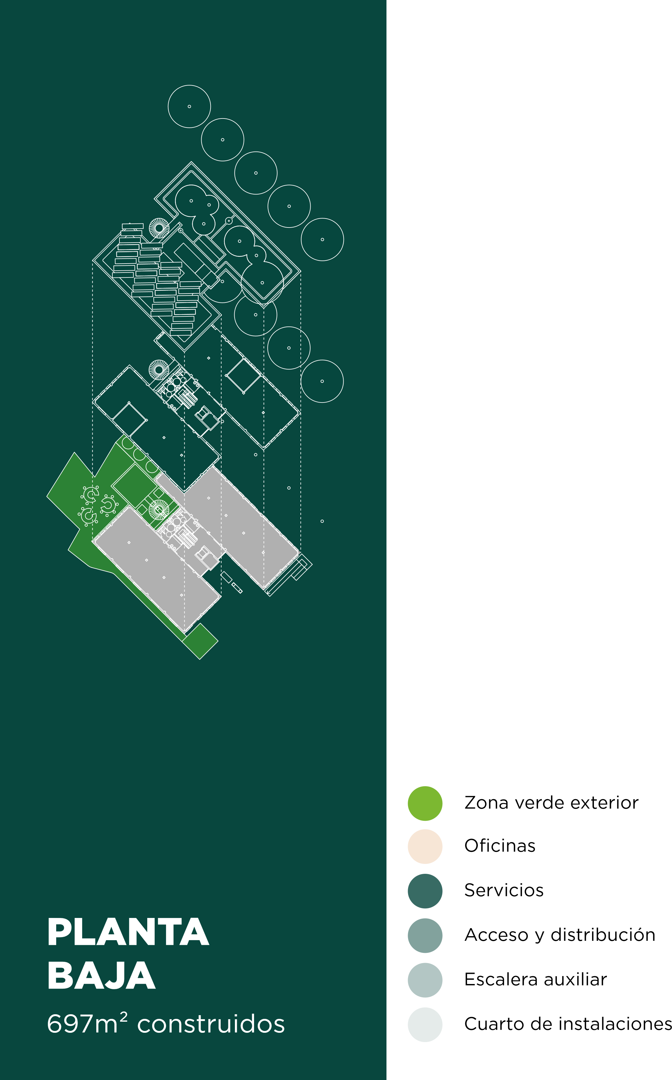 0 1 2 3 4 5 10 20

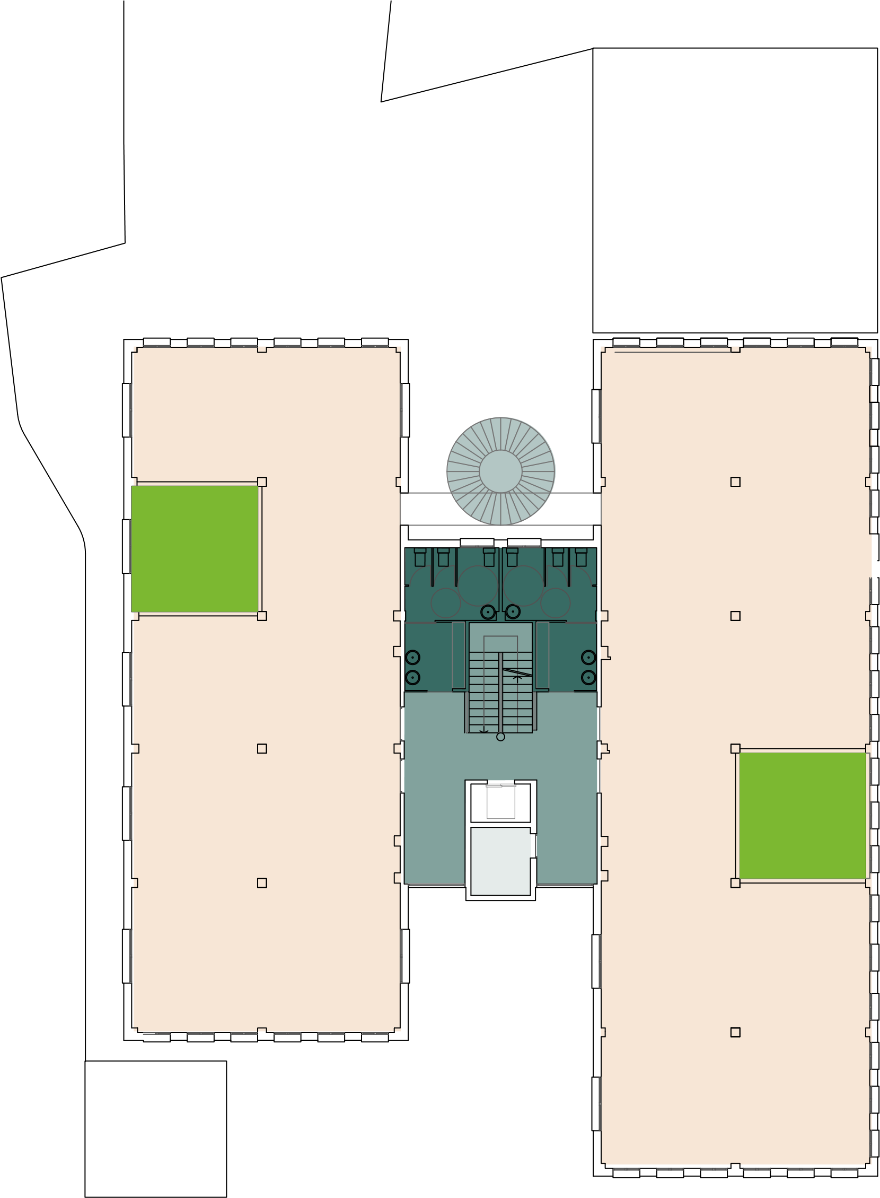

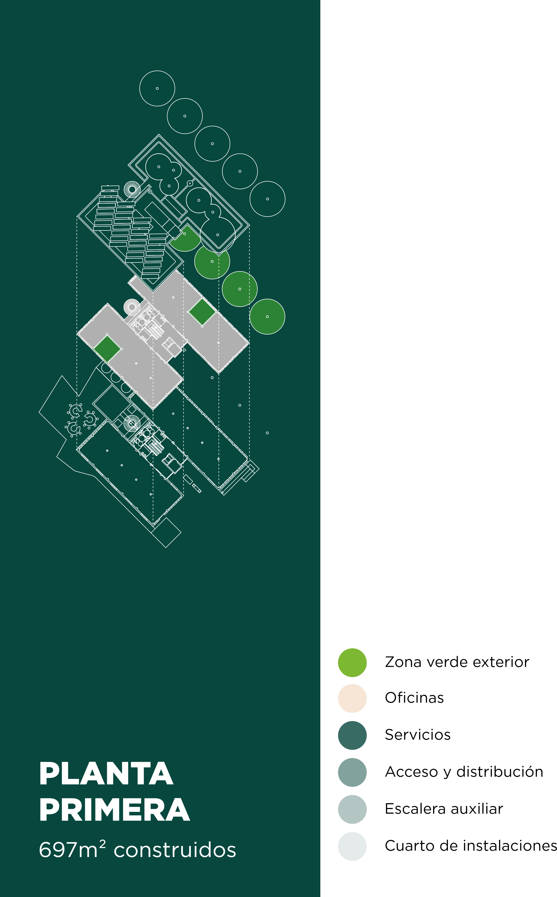 0 1 2 3 4 5 10 20

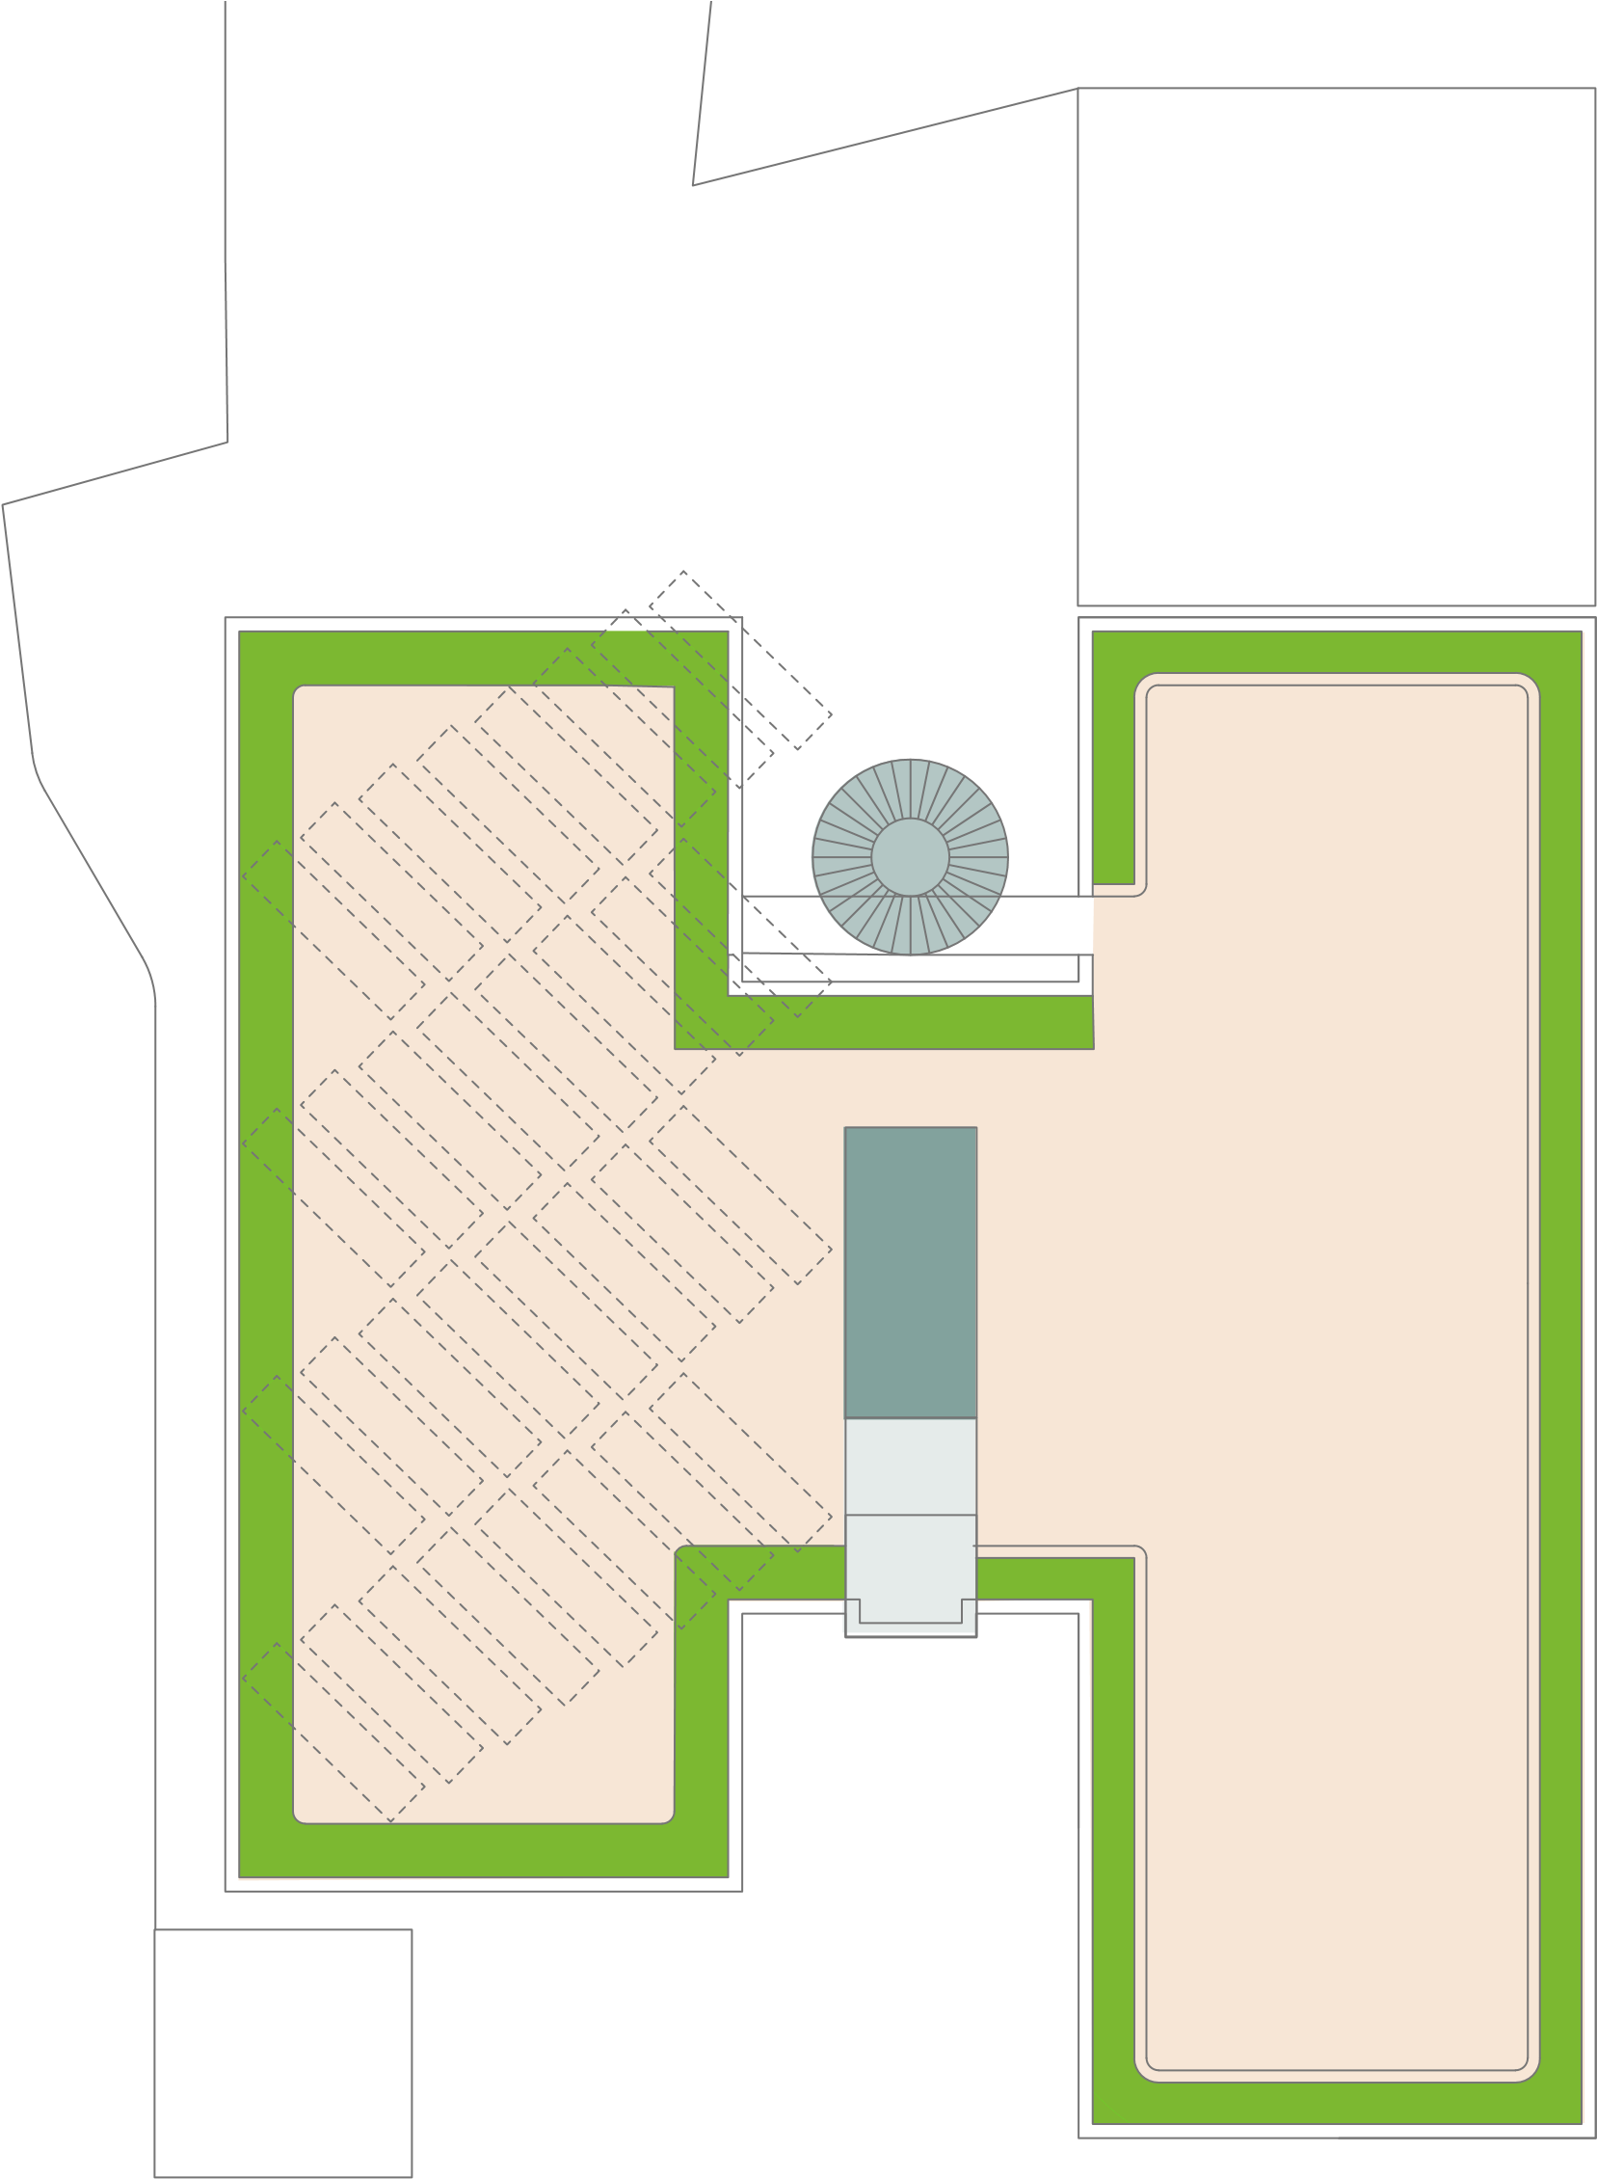

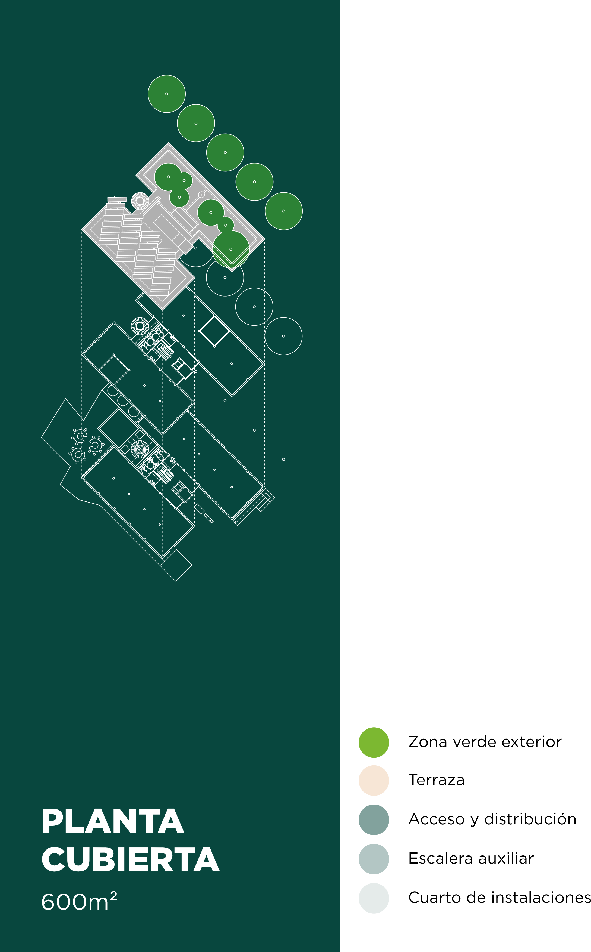 0 1 2 3 4 5 10 20

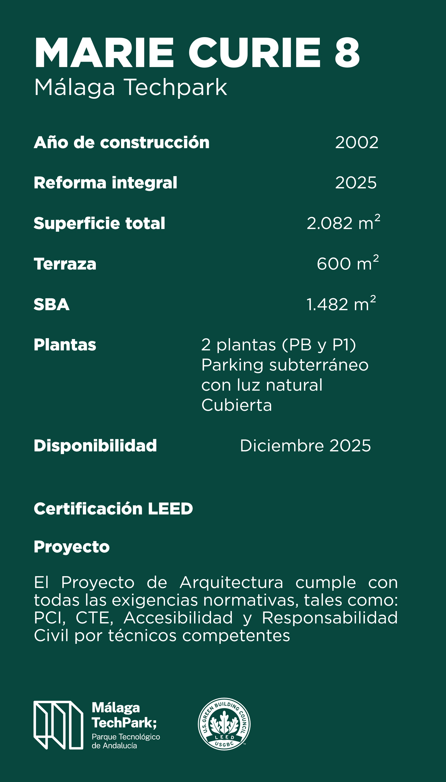

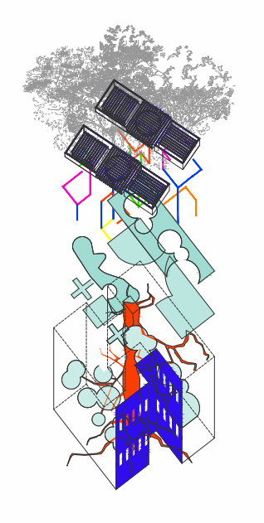

**MARLOW HISPANICA**

analysis.dep@marlowhispanica.es

C/ Claudio Coello 91, Madrid (España)

+

34 91 781 45

40